 | TỰ NHIÊN VÀ XÃ HỘI  CHỦ ĐỀ 1: GIA ĐÌNH | Lớp: 3A
Bài 01: HỌ HÀNG VÀ NHỮNG NGÀY KỈ NIỆM CỦA GIA ĐÌNH  Ngày thực hiện: 09,10,16/09/2024 |  | Số tiết: 1/3

I. YÊU CẦU CẦN ĐẠT:
1. Kiến thức, kĩ năng.
- Nêu được mối quan hệ họ hàng, nội ngoại.
- Xưng hô đúng với các thành viên trong gia đình thuộc họ nội, họ ngoại.
- Viết, vẽ, cắt dán hình ảnh chú bộ đội và công an
2. Năng lực.
- Năng lực tự chủ, tự học: Có biểu hiện chú ý học tập, tự giác tìm hiểu bài để hoàn thành tốt nội dung tiết học.
- Năng lực giải quyết vấn đề và sáng tạo: Có biểu hiện tích cực, sáng tạo trong các hoạt động học tập, trò chơi, vận dụng.
- Năng lực giao tiếp và hợp tác: Có biểu hiện tích cực, sôi nổi và nhiệt tình trong hoạt động nhóm. Có khả năng trình bày, thuyết trình… trong các hoạt động học tập.
3. Phẩm chất.
- Phẩm chất nhân ái: Có biểu hiện yêu quý những người trong gia đình, họ hàng, biết nhớ về những ngày lễ trọng đại của gia đình.
- Phẩm chất chăm chỉ: Có tinh thần chăm chỉ học tập, luôn tự giác tìm hiểu bài.
- Phẩm chất trách nhiệm: Giữ trật tự, biết lắng nghe, học tập nghiêm túc. Có trách nhiệm với tập thể khi tham gia hoạt động nhóm.
II. ĐỒ DÙNG DẠY HỌC
- Kế hoạch bài dạy, bài giảng Power point.
- SGK và các thiết bị, học liệu phục vụ cho tiết dạy.

III. HOẠT ĐỘNG DẠY HỌC
Hoạt động của giáo viên | Hoạt động của học sinh
1. Khởi động::
- GV mở bài hát “Ba ngọn nến lung linh” để khởi động bài học.  + GV nêu câu hỏi: trong bài hát nói về những ai?  + Tác giả bài hát đã ví ba là gì, mẹ là gì và con là gì?  - GV Nhận xét, tuyên dương.  - GV dẫn dắt vào bài mới | - HS lắng nghe bài hát.  + Trả lời: Bài hát nói về ba, mẹ và con.  + Trả lời: Tác giả bài hát ví ba là cây nến vàng, mẹ là cây nến xanh, con là cây nến hồng.  - HS lắng nghe.
2. Khám phá:
Hoạt động 1. Tìm hiểu về họ hàng bên nội, bên ngoại. (làm việc cá nhân)  - GV chia sẻ 4 bức tranh và nêu câu hỏi. Sau đó mời học sinh quan sát và trình bày kết quả.  + Những người nào là họ hàng bên nội?  + Những người nào là họ hàng bên ngoại?  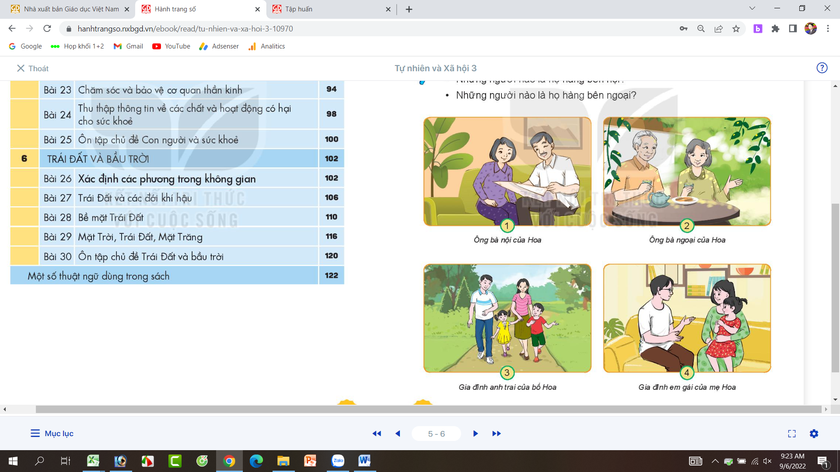  - GV mời các HS khác nhận xét.  - GV nhận xét chung, tuyên dương.  - GV chốt HĐ1 và mời HS đọc lại.  Họ hàng là người có mối quan hệ dựa trên huyết thống. Những người có mối quan hệ huyết thống với bố là họ hàng bên nội, với mẹ là họ hàng bên ngoại. Những người trong gia đình của người có mối quan hệ huyết thống với bố là thành viên trong gia đình thuộc họ hàng bên nội. Những người trong gia đình của người có mối quan hệ huyết thống với mẹ là thành viên trong gia đình thuộc họ hàng bên ngoại. | - Học sinh đọc yêu cầu bài và tiến trình bày:  + Họ hàng bên nội của Hoa: Ông bà nội của Hoa, gia đình anh trai của bố Hoa.  + Họ hàng bên ngoại của Hoa: Ông bà ngoại của Hoa, gia đình em gái của mẹ Hoa.  - HS nhận xét ý kiến của bạn.  - Lắng nghe rút kinh nghiệm.  - 1 HS nêu lại nội dung HĐ1
Hoạt động 2. Tìm hiểu cách xưng hô bên nội, bên ngoại. (làm việc nhóm 2)  - GV chia sẻ 2 bức tranh và nêu câu hỏi. Sau đó mời các nhóm tiến hành thảo luận và trình bày kết quả.  + Quan sát tranh, đọc thông tin và cho biết Hoa xưng hô như thế nào với những người trong gia đình thuộc họ hàng bên nội và bên ngoại?  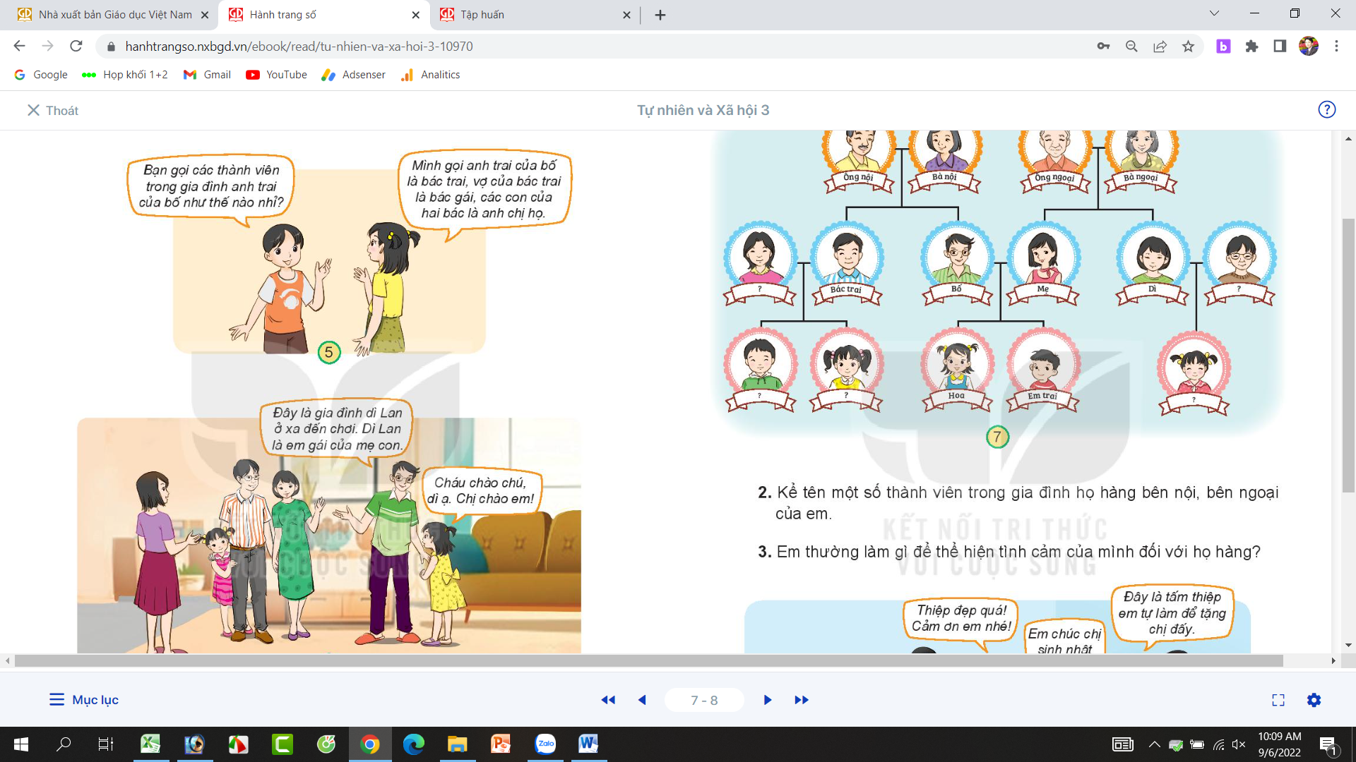  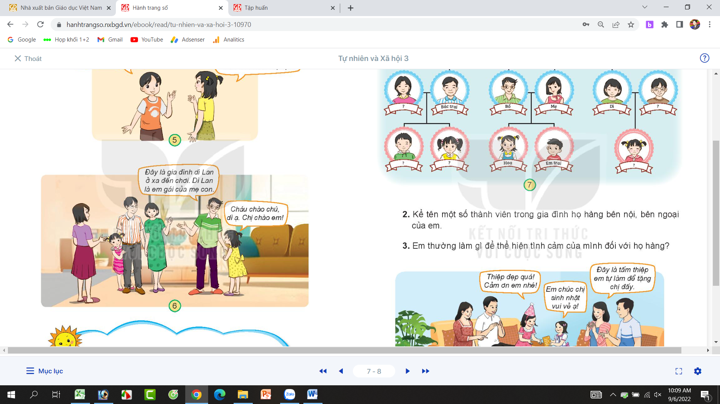  - GV mời các nhóm khác nhận xét.  - GV nhận xét chung, tuyên dương và bổ sung thêm:  + Các thành viên trong gia đình họ hàng bên nội, bên ngoại bao gồm: ông bà nội; anh, chị em của bố và gia đình (chồng/vợ và con) của họ.  + Các thành viên gia đình họ hàng bên ngoại bao gồm: ông bà ngoại; anh, chị em của mẹ và gia đình (chồng/vợ và con) của họ.  + Cách xưng hô thì tuỳ vào địa phương, ví dụ em gái của bố ở miền Bắc gọi là cô, còn miền trung gọi à “o”,...  - GV chốt nội dung HĐ2 và mời HS đọc lại:  Họ hàng bên nội hoặc bên ngoại bao gồm ông, bà, anh chị em ruột của bố hoặc mẹ và con ruột của họ. Ở mỗi vùng miền có cách xưng hô khác nhau đối với những thành viên trong họ hàng. | - Học sinh chia nhóm 2, đọc yêu cầu bài và tiến hành thảo luận.  - Đại diện các nhóm trình bày:  + Hoa gọi anh trai của bố là bác trai; Vợ của bác trai là bác gái; con trai và con gái của các bác gọi là anh họ, chị họ.  + Hoa gọi em gái của mẹ là dì; chồng của dì là chú (theo cách gọi của người miền Bắc); con gái của dì và chú là em họ.  - Đại diện các nhóm nhận xét.  - Lắng nghe rút kinh nghiệm.  - 1 HS nêu lại nội dung HĐ2
3. Luyện tập:
Hoạt động 3. Thực hành nói, điền thông tin còn thiếu cách Hoa xưng hô với các thành viên trong gia đình bên nội, bên ngoại. (Làm việc nhóm 4)  - GV chia sẻ sơ đồ và nêu câu hỏi. Sau đó mời các nhóm tiến hành thảo luận và trình bày kết quả.  + Em hãy nói cách Hoa xưng hô với các thành viên trong gia đình thuộc họ hàng bên nội, bên ngoại trong sơ đồ dưới đây.  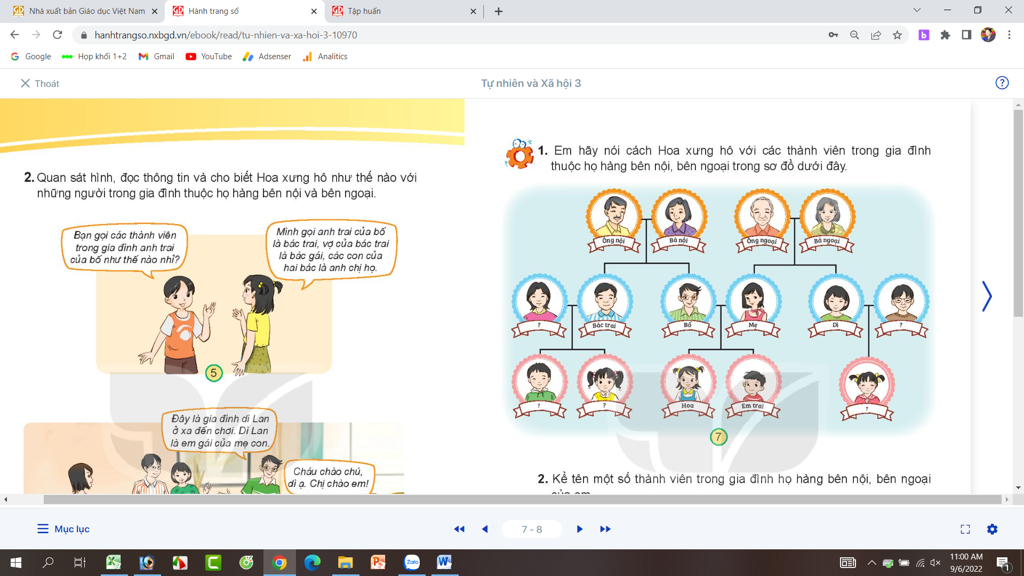  - GV mời các nhóm khác nhận xét.  - GV nhận xét chung, tuyên dương. | - Học sinh chia nhóm 4, đọc yêu cầu bài và tiến hành thảo luận.  - Đại diện các nhóm trình bày:  Thành viên trong gia đình thuộc họ hàng bên nội của Hoa: Ông nội-bà nội (bố mẹ của bố Hoa); bác trai-bác gái (anh trai và vợ của anh trai của bố); anh, chị họ (con của bác trai, bác gái).  Thành viên trong gia đình thuộc họ hàng bên ngoại của Hoa: Ông ngoại-bà ngoại (bố mẹ của mẹ Hoa); dì-chú (em gái và chồng của em gái của mẹ); em họ (con của gì và chú).  - Các nhóm nhận xét.  - Lắng nghe, rút kinh nghiệm.
4. Vận dụng.
- GV tổ chức trò chơi “Ai nhanh-Ai đúng”: Gv mô tả về một số người thân trong gia đình họ hàng, yêu cầu học sinh chỉ ra người đó là ai?  + Người phụ nữ sinh ra mẹ mình là ai?  + Người đàn ông được bà nội sinh ra sau bố mình là ai?  + Người phụ nữ được bà ngoại sinh ra sau mẹ mình là ai?  + Người con trai của bác trai và bác gái thì ta gọi là gì?  - GV đánh giá, nhận xét trò chơi.  - Nhận xét sau tiết dạy, dặn dò về nhà. | - HS lắng nghe luật chơi.  - Học sinh tham gia chơi:  + Đó là bà ngoại.  + Đó là chú.  + Đó là dì.  +Đó là anh họ.

TIẾT 2
Hoạt động của giáo viên | Hoạt động của học sinh
1. Khởi động:
- GV mở bài hát “Gia đình nhỏ, hạnh phúc to” để khởi động bài học.  + GV nêu câu hỏi: trong bài hát nói về nội dung gì?  + Người mẹ đã mong điều gì cho con?  + Người mẹ đã mong điều gì cho gia đình?  - GV Nhận xét, tuyên dương.  - GV dẫn dắt vào bài mới | - HS lắng nghe bài hát.  + Trả lời: Bài hát nói về lời ru của mẹ mong con khôn lớn.  + Trả lời: Người mẹ mong con lớn nên người.  + Trả lời: Người mẹ mong gia đình mãi mãi hạnh phúc.
2. Thực hành:
Hoạt động 1. Kể tên một số thành viên trong gia đình bên nội, bên ngoại. (làm việc cá nhân)  - GV nêu yêu cầu: Em hãy kể tên một số thành viên trong gia đình bên nội, bên ngoại của em.  + Vì sao lại xưng hô như vậy?  - GV mời các HS khác nhận xét.  - GV nhận xét chung, tuyên dương.  - GV chốt HĐ1 :  Trong đất nước chúng ta việc xưng hô trong gia đình dòng họ tuỳ thuộc vào mỗi vùng miền. Có nơi gọi bố mẹ bằng ba - má, có nơi lại gọi là cha – mẹ; có nơi gọi là thầy-u,... vì vậy chúng ta xưng hộ theo địa phương của mình sao cho phù hợp và lễ phép. | - Một số học sinh trình bày.  - Một số học sinh nêu theo cách xưng hô của địa phương.  - HS nhận xét ý kiến của bạn.  - Lắng nghe rút kinh nghiệm.  - Học sinh lắng nghe1
Hoạt động 2. Cách thể hiện tình cảm của mình với họ hàng. (làm việc nhóm 4)  - GV chia sẻ 2 bức tranh và nêu câu hỏi. Sau đó mời các nhóm tiến hành thảo luận và trình bày kết quả.  + Họ đang gặp nhau vào dịp gì?  + Tình cảm của những người trong hình như thế nào?  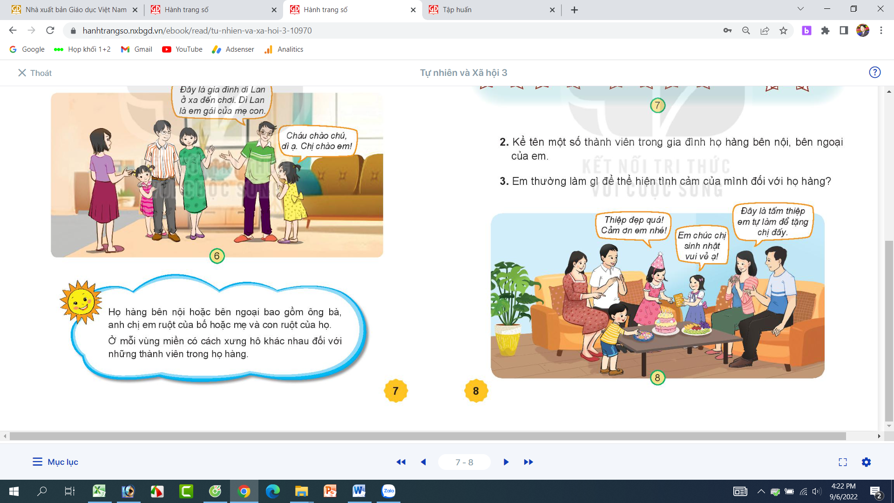  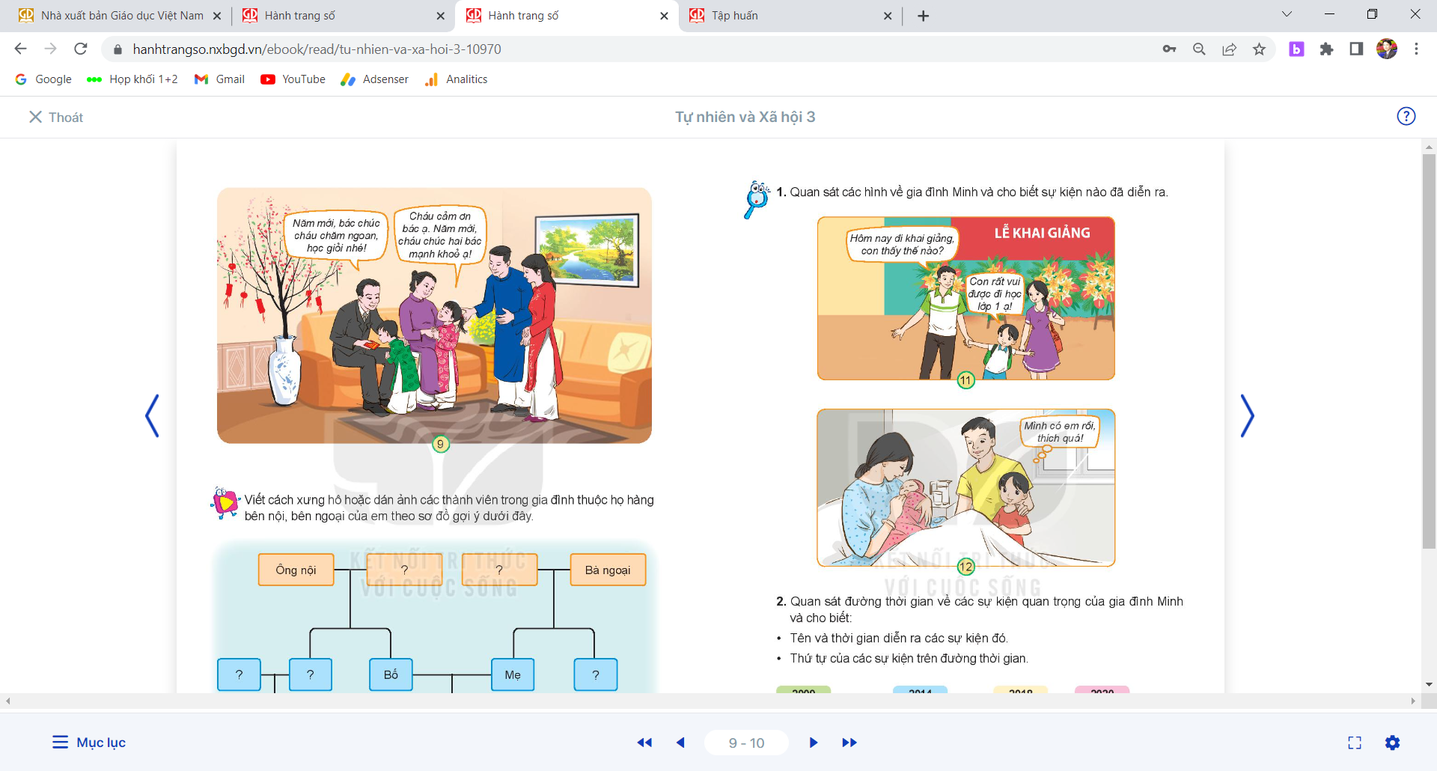  - GV mời các nhóm khác nhận xét.  - GV nhận xét chung, tuyên dương và bổ sung.  Hoạt động 3. Nêu được việc mình làm thể hiện tình cảm với gia đình, họ hàng. (làm việc cá nhân)  - GV nêu yêu cầu và cho học sinh suy nghĩ và trả lời câu hỏi:  + Em thường làm gì để thể hiện tình cảm của mình đối với họ hàng?  - GV cho các bạn nhận xét.’  - GV nhận xét chung và tuyên dương. | - Học sinh chia nhóm 4, đọc yêu cầu bài và tiến hành thảo luận.  - Đại diện các nhóm trình bày:  + Những người trong hình có mối quan hệ họ hàng với nhau, được thê hiện qua cách xưng hô. Họ gặp nhau vào dịp sinh nhật của một thành viên trong họ hàng và tết Nguyên Đán.  + Những người trong hình thể hiện tình cảm gắn bó với nhau, thông qua hành động đến thăm và chúc tết nhau nhân dịp đón năm mới; tặng quad nhân dịp dinh nhật; sự vui vẻ của mỗi người khi gặp họ hàng nhà mình.  - Đại diện các nhóm nhận xét.  - Lắng nghe rút kinh nghiệm.  - Học sinh làm việc cá nhân để trả lời câu hỏi.  + 4-5 học sinh trả lời theo hiểu biết của mình.  - Học sinh nhận xét.
3. Vận dụng:
Hoạt động 4. Viết cách xưng hô hoặc dán ảnh các thành viên trong gia đình thuộc họ hàng bên nội, bên ngoại. (Làm việc nhóm 4)  - GV chia sẻ sơ đồ và nêu câu hỏi. Sau đó mời các nhóm tiến hành thảo luận và trình bày kết quả.  + Viết cách xưng hô hoặc dán ảnh các thành viên trong gia đình thuộc họ hàng bên nội, bên ngoại của em theo sơ đồ, gợi ý dưới đây.  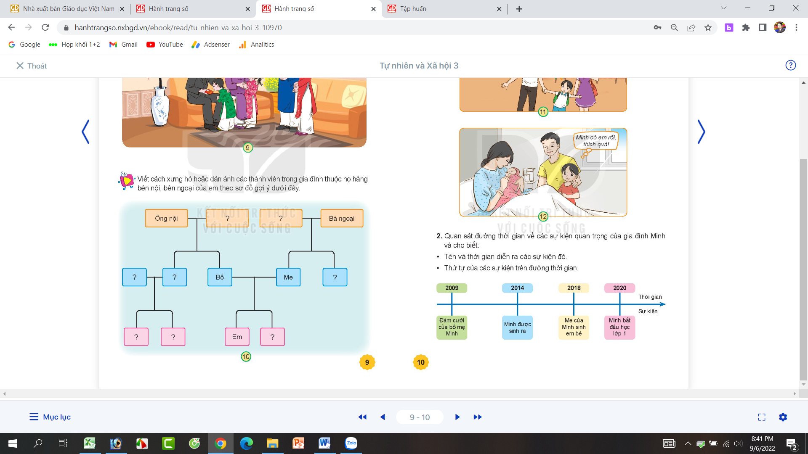  - GV mời các nhóm khác nhận xét.  - GV nhận xét chung, tuyên dương.  - Nhận xét bài học.  - Dặn dò về nhà.  + GV cho học sinh chuẩn bị giấy vẽ hoặc cắt( dán vào giấy) chú bộ đội hoặc chú công an để chuẩn bị cho tiết học tiếp theo. | - Học sinh chia nhóm 4, đọc yêu cầu bài và tiến hành thảo luận.  - Đại diện các nhóm trình bày:  + Ông nội – bà bội; ông ngoại-bà ngoại  + Bác gái-bác trai; mẹ, dì  + Anh họ - chị họ; em, anh (chị)  - Các nhóm nhận xét.  - Lắng nghe, rút kinh nghiệm.  - HS chú ý lắng nghe.

TIẾT 3
Hoạt động của giáo viên | Hoạt động của học sinh
1. Khởi động:
- GV tổ chức trò chơi: “Em yêu cả nhà” để khởi động bài học.  - Câu hỏi trong trò chơi:  + Người sinh ra bố mình gọi là gì?  + Chồng của bà nội gọi là gì?  + Con trai của bác (anh của bố) gọi là gì?  + Người được bà ngoại sinh ra sau mẹ gọi là gì?  - GV Nhận xét, tuyên dương.  - GV dẫn dắt vào bài mới | - HS tham gia trò chơi  - Trả lời:  + Người sinh ra bố mình gọi là bà nội.  + Chồng của bà nội gọi là ông nội.  + Con trai của bác (anh của bố) gọi là anh họ  + Người được bà ngoại sinh ra sau mẹ gọi là dì.
2. Khám phá:
Hoạt động 1. Quan sát hình và tìm hiểu các sự kiện của gia đình Minh. (làm việc cá nhân)  - GV chia sẻ 2 bức tranh và nêu câu hỏi. Sau đó mời học sinh suy nghĩ và trình bày.  + Quan sát các hình về gia đình Minh và cho biết sự kiện nào đã diễn ra.  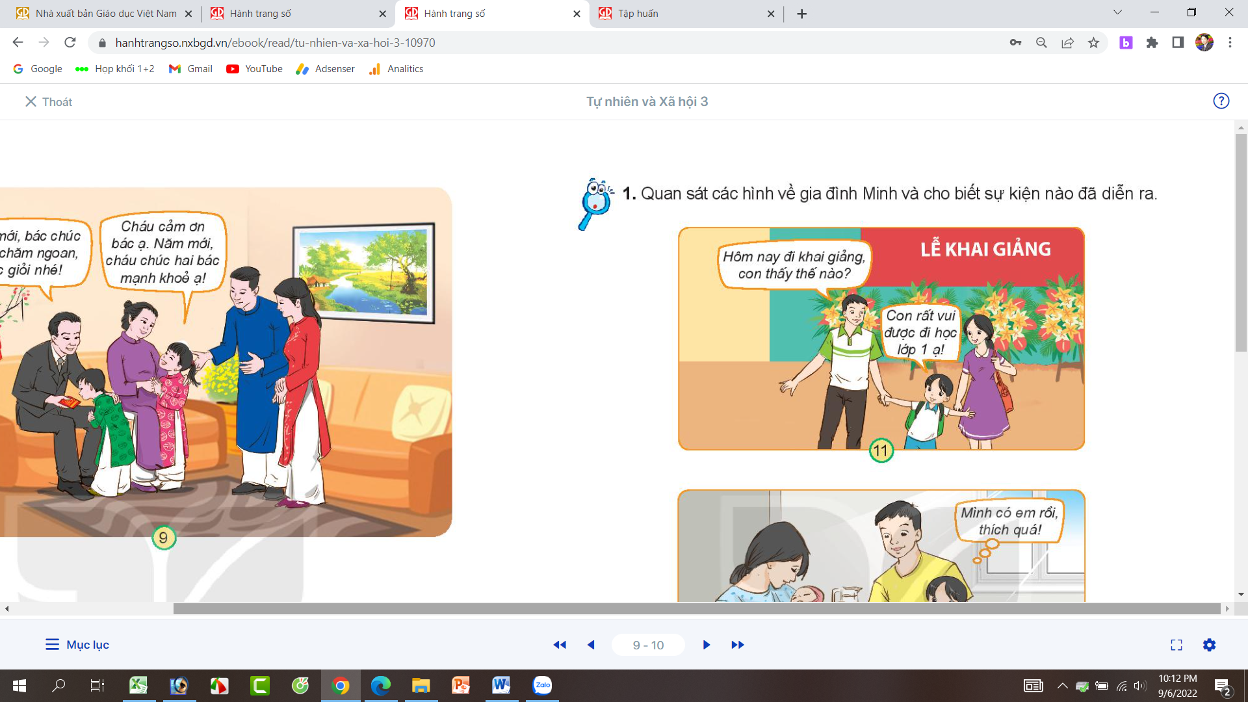  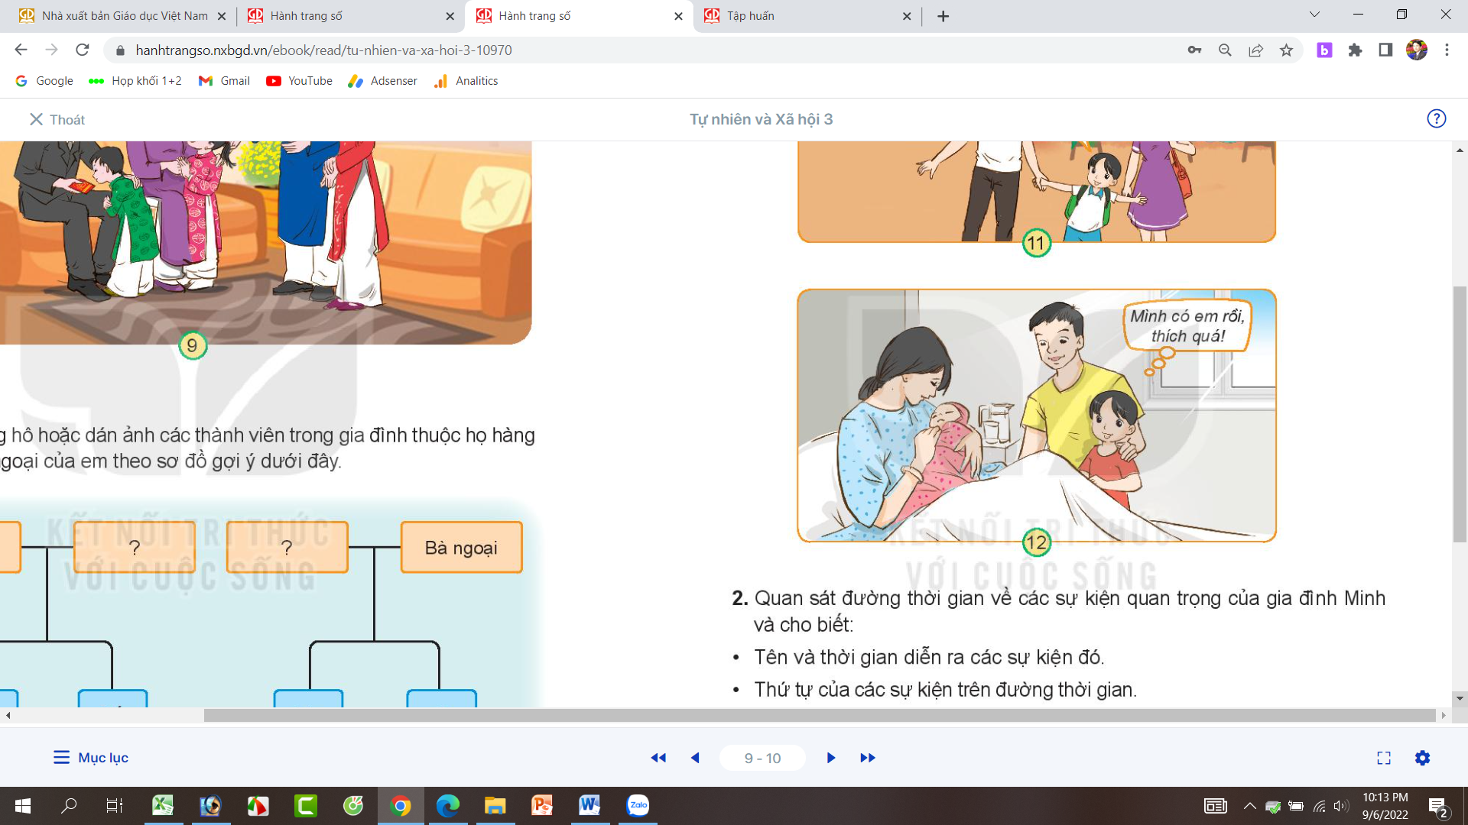  - GV mời các HS khác nhận xét.  - GV nhận xét chung, tuyên dương. | - Học sinh quan sát tranh, suy nghĩ và trình bày.  - Tranh 11: Ngày khai giảng năm học mới, ngày Minh chính tức đi học.  - Tranh 12: Gia đình Minh chào đón em bé ra đời (mẹ sinh em bé)  - HS nhận xét ý kiến của bạn.  - Học sinh lắng nghe.
Hoạt động 2. Quan sát và nêu các sự kiện của gia đình Minh qua đường thời gian. (làm việc nhóm 2)  - GV chia sẻ đường thời gian và nêu câu hỏi. Sau đó mời các nhóm tiến hành thảo luận và trình bày kết quả.  + Tên và thời gian diễn ra các sự kiện đó.  + Thứ tự của các sự kiện trên đường thời gian.  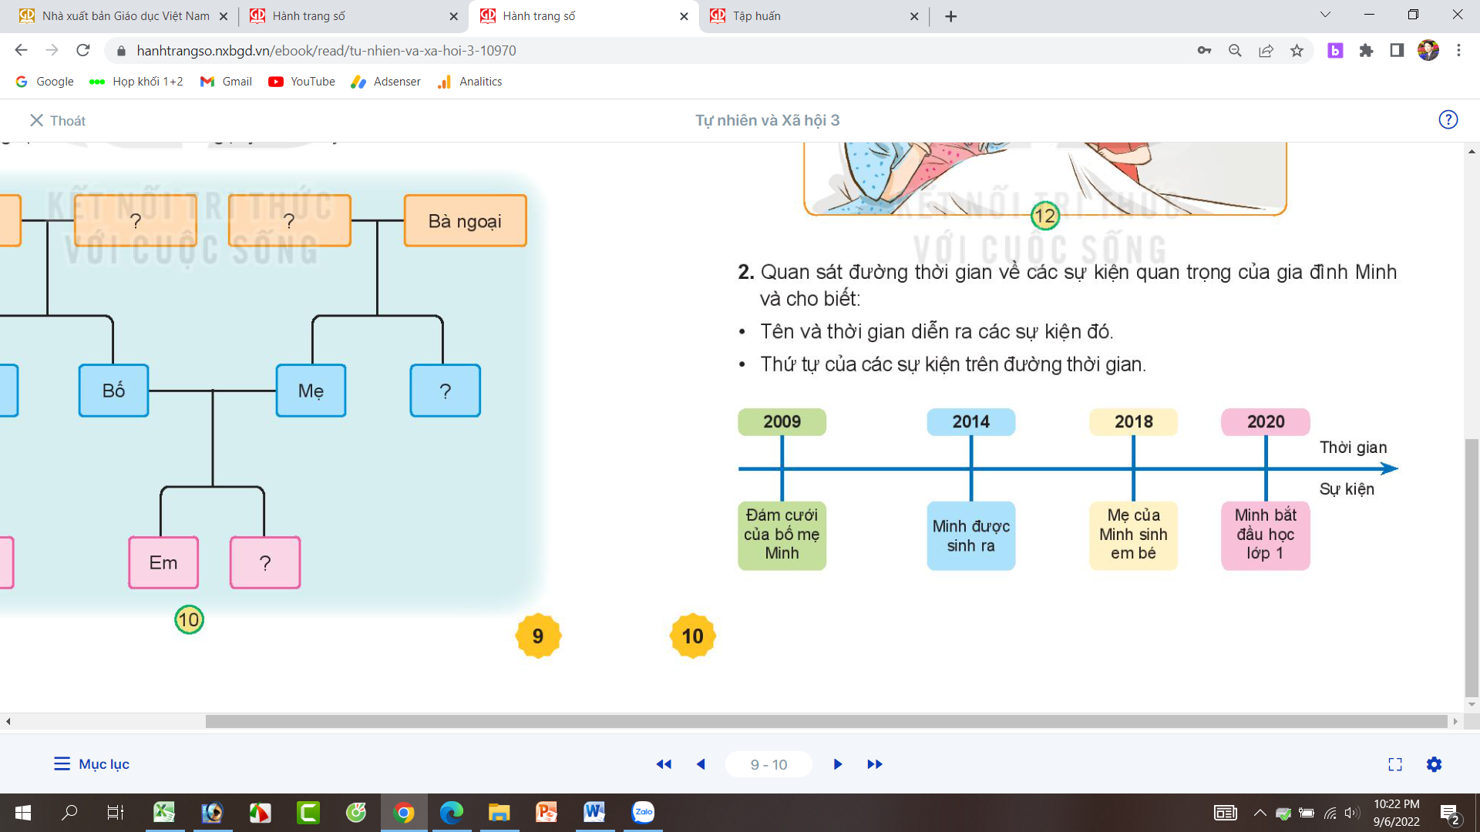  - GV mời các nhóm khác nhận xét.  - GV nhận xét chung, tuyên dương và bổ sung. | - Học sinh chia nhóm 2, đọc yêu cầu bài và tiến hành thảo luận.  - Đại diện các nhóm trình bày:  + 2009: Đám cưới của bố mẹ Minh.  + 2014: Minh được sinh ra.  + 2018: Mẹ của Minh sinh em bé.  + 2020: Minh bắt đầu học lớp 1.  + 2009 - 2014 – 2018 - 2020  - Đại diện các nhóm nhận xét.  - Lắng nghe rút kinh nghiệm.
3. Luyện tập:
Hoạt động 3: Kể về một ngày kỉ niệm hoặc sự kiện quan trọng của gia đình em. (làm việc cá nhân)  - GV nêu câu hỏi. Sau đó mời học sinh suy nghĩ và trình bày.  + Kể về một ngày kỉ niệm hoặc sự kiện quan trọng của gia đình em.  - GV mời học sinh khác nhận xét.  - GV nhận xét chung, tuyên dương. Gợi mở thêm một số sự kiện để học hiểu hơn.  Hoạt động 4: Vẽ đường thời gian về một số sự kiện quan trọng của gia đình em. (làm việc nhóm 4)  - GV giới thiệu sơ đồ đường thời gian, yêu cầu học sinh thảo luận nhóm về nội sung:  + Vẽ đường thời gian về một số sự kiện quan trọng của gia đình em. Nhận xét sự thay đổi của gia đình em qua một số sự kiện theo thời gian.  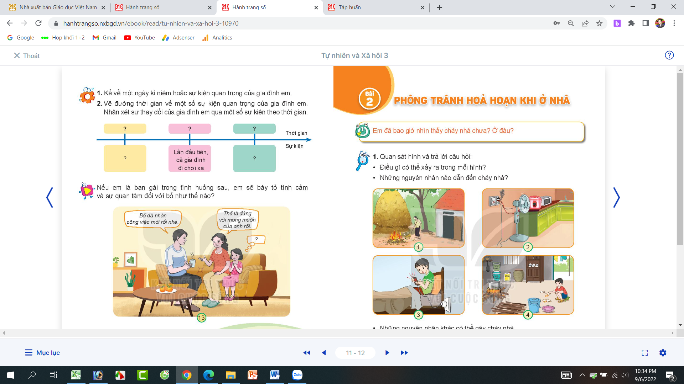  - GV mời các nhóm khác nhận xét.  - GV nhận xét chung, tuyên dương. | - Học sinh suy nghĩ và trình bày ý kiến của mình.  - HS nhận xét ý kiến của bạn.  - Học sinh lắng nghe  - Học sinh thảo luận nhóm 4, vẽ đường thời gian và trình bày.  + 2014: ngày em sinh ra  + 2018: Lần đầu tiên, cả gia đình đi chơi xa.  + 2020: mẹ sinh em bé.  - Các nhóm nhận xét ý kiến của bạn.  - Học sinh lắng nghe
4. Vận dụng:
Hoạt động 5. Viết cách xưng hô hoặc dán ảnh các thành viên trong gia đình thuộc họ hàng bên nội, bên ngoại. (Làm việc chung cả lớp)  - GV chia sẻ tranh và yêu cầu học sinh quan sát và cùng nhau xử lý tình huống:  + Nếu em là bạn gái trong tình huống sau, em sẽ bày tỏ tình cảm và sự quan tâm đối với bố như thế nào?  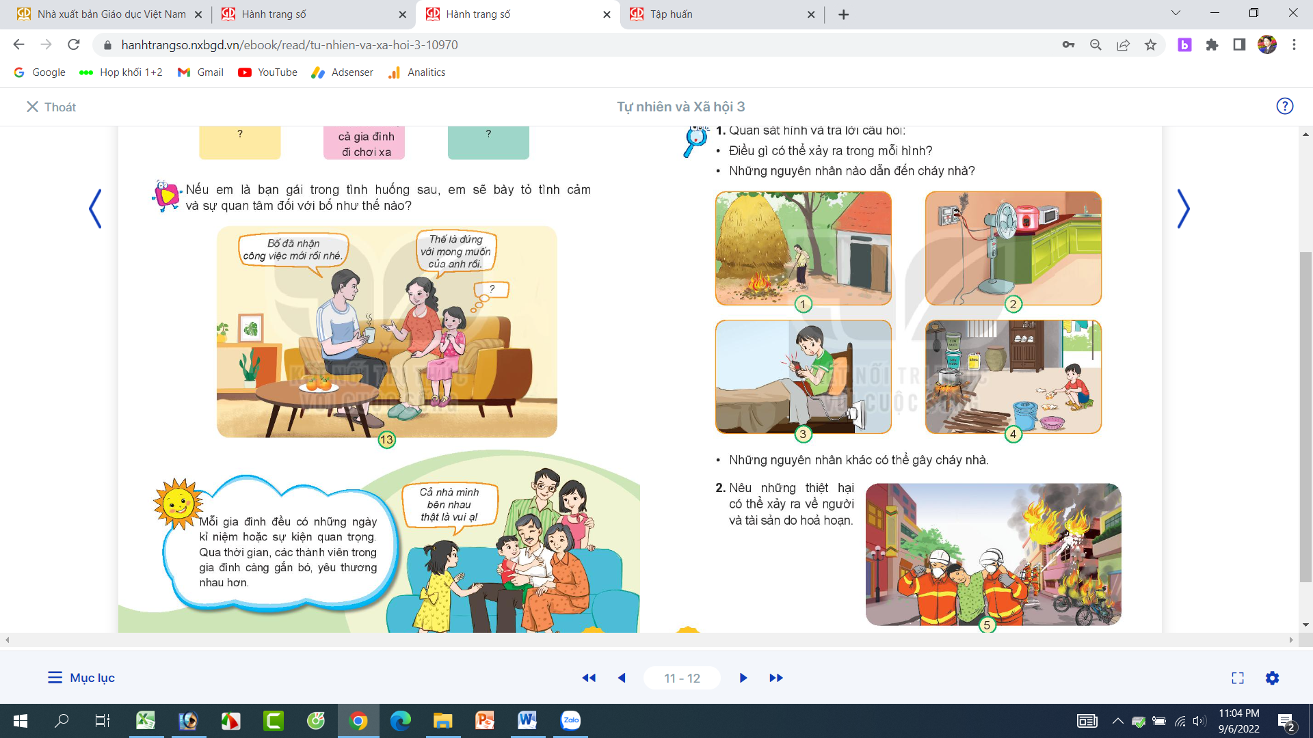  - GV mời học sinh khác nhận xét.  - GV nhận xét chung, tuyên dương. Bổ sung thêm cách xử lý:  + Tuyệt quá, con chúc mừng bố!  + Vậy là bố đã có vông việc mới rồi, con vui lắm. Chúc mừng bố nhé!  - Nhận xét bài học.  TH: Gv cho Hs xem chân dung chú bộ đội và YC HS vẽ, cắt và dán hình chú bộ đội vào bảng con.( Tích hợp GDQP)  - GV chọn những bức tranh xuất sắc nhất để dán lên bảng cho cả lớp xem (chú bộ đội hoặc chú công an)  - GV nhận xét, tuyên dương  - Dặn dò về nhà. | - Học sinh cùng nhau quan sát, suy nghĩ và đưa ra cách xử lý theo hiểu biết của mình.  - Các học sinh khác nhận xét.  - Lắng nghe, rút kinh nghiệm.  - Học sinh lắng nghe.  - Hs thực hiện
IV. ĐIỀU CHỈNH SAU BÀI DẠY:
.......................................................................................................................................
.......................................................................................................................................
.......................................................................................................................................

---------------------------------------------------------------------

